***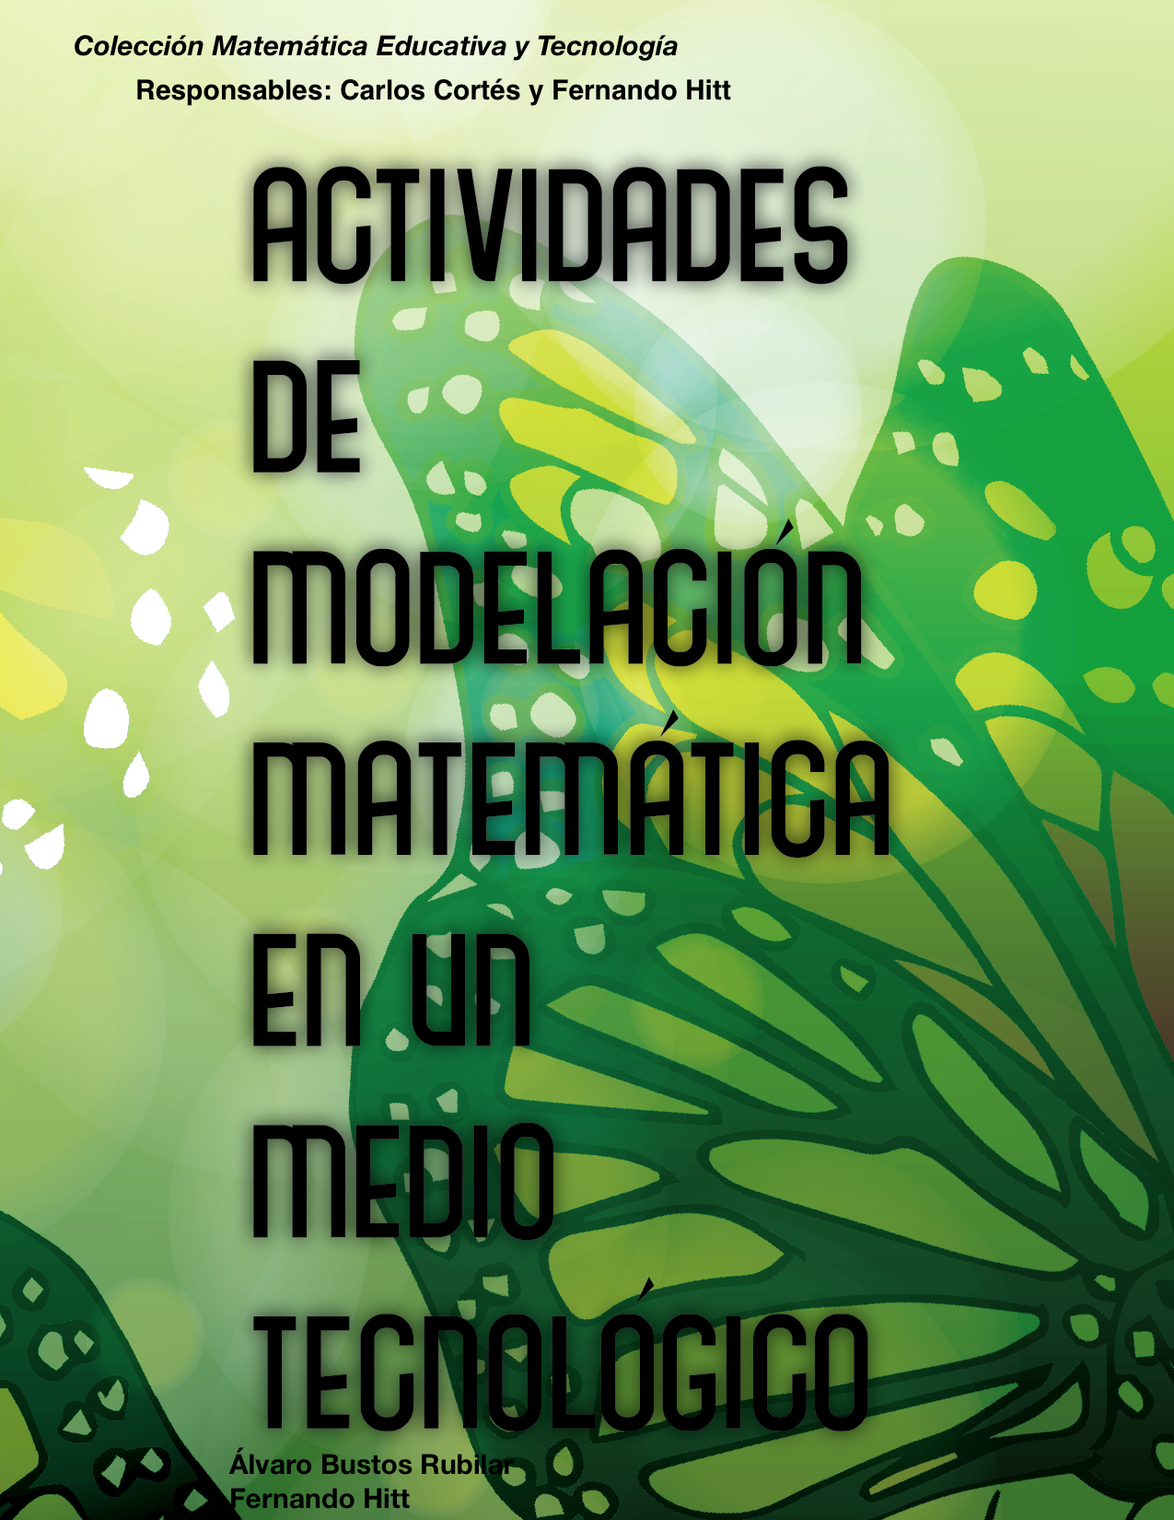***

***Colección Matemática Educativa y Tecnología***

***Actividades de modelación matemática en un medio tecnológico***

**Comité editorial (versión electrónica)**

Álvaro Bustos Rubilar

Fernando Hitt

Editores de la colección Matemática Educativa y Tecnología

José Carlos Cortés Zavala

Fernando Hitt

**Comité Editorial del libro: Actividades de modelación matemática en un medio tecnológico (versión electrónica)**

Álvaro Bustos Rubilar

*Universidad de Valparaíso*

Fernando Hitt

*Université du Québec à Montréal*

Primera edición: Marzo 2019 (México)

|  |
| --- |
| *Actividades de modelación matemática en un medio tecnológico*  Versión electrónica  Bustos, A. y Hitt, F. (Eds.)  México: Editorial AMIUTEM, 2019  322 p; 23 x 17 cm – (Colección Matemática Educativa y Tecnología)  ISBN: 978-607-98603-1-8 |

Diseño portada: Claudia Miranda Osornio

Imprime: Morevallado

Impreso en México / Printed in Mexico

© 2019

**© CC-BY-NC-ND**

**Índice**

|  |  |
| --- | --- |
| **Prefacio y actividades por capítulo** | **Página** |
| Prefacio | v |
| **Capítulo 1.** La enseñanza de las matemáticas en un medio sociocultural y tecnológico  Diseño de actividades: *Fernando Hitt Espinosa, Mireille Saboya, Samantha Quiroz Rivera, Álvaro Bustos Rubilar y Zita Antun*  Remarque. Activités en espagnol et français. | 1  25 |
| **Capítulo 2.** Distinción entre ejercicio, problema y situación problema en un medio tecnológico y ejemplos en diferentes niveles educativos  Diseño de actividades: *José Luis Soto Munguía, Fernando Hitt Espinosa y Samantha Quiroz Rivera* | 43 |
| **Capítulo 3.** El aprendizaje de las matemáticas en un medio sociocultural y tecnológico  Diseño de actividades: *Samantha Quiroz Rivera, Fernando Hitt Espinosa, Álvaro Bustos Rubilar, Mireille Saboya y Zita Antun* | 57 |
| **Capítulo 4.** Entendimiento de postulados básicos de la perspectiva de modelos y modelación por profesores en formación  Diseño de actividades: *Verónica Vargas Alejo y César Cristóbal Escalante* | 63 |
| **Capítulo 5.** La inclusión de GeoGebra en el diseño de secuencias didácticas en matemáticas  Diseño de actividades: *José Luis Soto Munguía* | 73 |
| **Capítulo 6.** Proceso de representación del cambio y la variación: exploraciones digitales  Diseño de actividades: *Sandra Evely Parada Rico, Jorge Enrique Fiallo Leal y Nelson Javier Rueda* | 81 |
| **Capítulo 7.** Utilización de sensores CBR2 para el estudio de situaciones funcionales a nivel secundaria y universitario  Diseño de actividades: *Valériane Passaro, Ruth Rodríguez Gallegos, Mireille Saboya y Fabienne Venant*  Remarque. Activités en espagnol et français. | 85  99 |
| **Capítulo 8.** Actividades de aprendizaje para entender el concepto de función Derivada y Función integral a través de las razones de diferencias y las acumulaciones  Diseño de actividades: *José Carlos Cortés Zavala, Lilia López Vera y Eréndira Núñez Palenius* | 113 |
|  |  |
| **Capítulo 9.** Variación lineal y movimiento: de la experiencia corporizada a los significados institucionales  Diseño de actividades: *María Teresa Dávila y Agustín Grijalva Monteverde* | 159 |
| **Capítulo 10.** Problèmes d’apprentissage du calcul différentiel et apport de la méthode de Fermat pour une approche d’enseignement plus intuitive  Diseño de actividades: *Pedro Rogério Da Silveira Castro*  Remarque. Activités en français. | 167 |
| **Capítulo 11.** La ecuación lineal con dos variables: una propuesta para su aprendizaje en la escuela secundaria mexicana  Diseño de actividades: *Ana Guadalupe del Castillo y Silvia E. Ibarra Olmos* | 175 |
| **Capítulo 12.** Tecnología y usos de las gráficas: una experiencia de modelación del movimiento con estudiantes de bachillerato  Diseño de actividades: *José David Zaldívar Rojas* | 197 |
| **Capítulo 13.** Una forma de enseñanza y aprendizaje: Objetos Para Aprender  Diseño de actividades: *Ricardo Ulloa Azpeitia* | 201 |
| **Capítulo 14.** Secuencia didáctica para el cálculo del volumen por el método de sólidos de revolución: el caso de recipientes y sandía  Diseño de actividades: *Rafael Pantoja Rangel, Rosaura Ferreyra Olvera y Rafael Pantoja González* | 203 |
| **Capítulo 15.** Geogebra comme outil d’exploration en enseignement de la géométrie  Diseño de actividades: *Loïc Geeraerts y Denis Tanguay*  Remarque. Activités en français. | 205 |

Colección: Matemática Educativa y Tecnología

La Matemática Educativa como disciplina científica investiga sobre el aprendizaje de las matemáticas para revolucionar la enseñanza de las mismas. Desde un punto de vista tecnológico, desde las últimas décadas del siglo XX, la tecnología exhibió, en pantallas de calculadoras y de computadoras, su eficiencia técnica al mostrar en forma dinámica diferentes representaciones de un concepto matemático. Con este hecho, las teorías sobre la construcción de conceptos fundamentadas en la noción de representación se hicieron cada vez más sólidas. Así mismo, la resolución de problemas y el movimiento de la matemática realista de la escuela de Freudenthal impulsó la modelación matemática haciendo uso de tecnología (Blum, Galbraith, Henn & Niss, Eds. 2007, English 2007). Si bien la tecnología es utilizada en la vida diaria de los individuos en forma eficaz, falta mucho para que ello se realice en el aula de matemáticas.

La enseñanza de las matemáticas con tecnología necesitaba de un marco teórico ligado a esta problemática, el trabajo de Rabardel (1995) proporcionó una respuesta para entender cómo funciona el organismo humano frente a un artefacto, desarrollando la noción de génesis instrumental, teoría del aprendizaje adaptada al aprendizaje de las matemáticas por Guin & Trouche (1999). Esta teoría con raíces vygostkianas mostró que la apropiación de artefactos y su transformación en herramienta para la resolución de problemas no es una tarea fácil (Bartolinni Bussi & Mariotti 1999, 2008, Arzarello & Paola 2007).

Conscientes de la importancia de promover la investigación práctica sobre el uso de tecnología en el aula de matemáticas, hemos creado la colección de libros “Matemática Educativa y Tecnología”. Cada producto de esta serie estará integrado por dos libros uno que contendrá un acercamiento teórico-practico y el otro será una versión práctica que sirva de apoyo en el aula al profesor de matemáticas. Las obras producidas en el marco de esta colección serán puestas a disposición de los profesores y podrán descargarlos vía Internet.

Editores de la colección

Fernando Hitt Espinosa

José Carlos Cortés Zavala

**Referencias**

Arzarello, F. & Paola, D. (2007). Semiotic games: the role of the teacher. In Woo, J. H., Lew, H. C., Park, K. S. & Seo, D. Y. (Eds.). Proceedings of the 31st Conference of the International Groupe PME, v. 2, 17-24. Seoul: PME.

Bartolini Bussi, M. and Mariotti, M. (1999). Semiotic mediation: From history to mathematics classroom. *For the Learning of Mathematics* 19(2): 27-35.

Bartolini Bussi M. G., & Mariotti M. A. (2008). Semiotic Mediation in the Mathematics Classroom: Artefacts and Signs after a Vygotskian Perspective, In L. English, M. Bartolini, G. Jones, R. Lesh and D. Tirosh (Eds.), *Handbook of International Research in Mathematics Education*. New Jersey: LEA.

Blum, W., Galbraith, P., Henn, H. & Niss, M. (Eds. 2007). *Modelling and applications in mathematics education*. The 14th ICMI Study. New York: Springer.

English L. (2015). STEM: challenges and opportunities for mathematics education. In K. Beswick, T. Muir & J. Welles (eds.), *Proceedings of PME39*, v. 1, 3-18. July, 2015, Hobart, Australia.

Guin, D. & Trouche, L. (1999). The complex process of converting tools into mathematical instruments: The case of calculators. *International Journal of Computers for Mathematical Learning, 3*, 195-227.

Rabardel, P. (1995). *Les hommes et les technologies, approche cognitive des instruments Contemporains*. Armand Colin. HAL: hal-01017462, consulted 5 april 2016.

**Prefacio**

Al pasar las páginas de este libro detengo mi mirada en los vocablos representación, modelación y problema; me doy cuenta de que son términos centrales que insertos en la presente obra se convierten en construcciones teóricas muy elaboradas. Su enunciación en contextos específicos, enmarcada por las diversas teorías seleccionadas por los autores, los convierte en términos polisémicos cuyos significados podrán ser develados a través de la lectura y el seguimiento de las actividades aquí presentadas.

Hablar de representación (o alguna de sus variantes) no es sólo remitirnos a cualquiera de las catorce acepciones que ofrece el Diccionario de la Real Academia Española (DRAE, 2017), hacerlo involucra necesariamente establecer vínculos con alguna teoría cognitiva, de aprendizaje, de enseñanza o bien con alguna corriente metodológica que sitúa el concepto en un escenario perfectamente delimitado. Así, por ejemplo, Hitt y Quiroz (Capítulo 1, pág. 7) se proponen “iniciar la construcción de elementos teóricos específicos para una teoría sociocultural del aprendizaje, considerando la noción de representación como pilar indispensable”, en tanto que, Castro (Capítulo 10, pág. 267) remite exclusivamente a las representaciones gráficas en los albores de su surgimiento, sobre todo por resaltar como referente el trabajo desarrollado por Fermat y Descartes.

Por su parte, Pantoja, Ferreyra y Pantoja (Capítulo 14) emplean el término representación como una imagen que sustituye a la realidad y vincula ésta a otras formas de representación (externas): acercamiento numérico, gráfico o analítico, que puede tener un tópico matemático, interpretación a la que también aluden Soto, Hitt y Quiroz (Capítulo 2, pág. 29) y Cortés, López y Núñez (Capítulo 8, 204).

Parada y Fiallo (Capítulo 6, 144) enuncian que: al “animar el punto P los estudiantes ven, a través de la *filmación*, el comportamiento del punto que representa el volumen en función de la altura”. Asimismo, en un pie de gráfica asignan la cualidad de representación a la imagen de una caja sin tapa.

De lo expuesto desprendo que los autores conciben como una representación, en el texto, a una imagen, un punto, una gráfica, una tabla o un procedimiento.

El concepto modelo (o alguna variante) es bastante cercano al de representación, algunos participantes de este texto los emplean como sinónimos, ya sea de forma explícita o implícita.

Vargas-Alejo y Cristobal-Escalante (Capítulo 4, pág. 86) citan a Lesh y Doerr (2003, pág. 10) para ofrecer una definición del segundo de los conceptos mencionados:

“[Los modelos] son sistemas conceptuales (que consisten de elementos, relaciones y reglas que gobiernan las interacciones) que son expresados mediante el uso de sistemas de notación externa, y que son utilizados para construir, describir, o explicar los comportamientos de otros sistemas –de tal forma que el otro sistema pueda ser manipulado o predicho de manera inteligente”.

Más adelante, Vargas-Alejo y Cristobal-Escalante (Capítulo 4, pág. 95 y 96) asignan el nombre de “modelo tabular” y “modelo gráfico” a las producciones numérica y gráfica que resultan de un proceso computacional.

Los términos simulación y modelación guardan entre sí una estrecha relación en el compendio de artículos, por ejemplo, Soto (Capítulo 5) emplea el primer vocablo para referirse a una situación creada con base en los elementos y las relaciones entre éstos, provenientes desde otra situación previamente enunciada. Explicita el autor que la exploración y la observación de la simulación, a la cual llama modelo dinámico, “puede sistematizarse para identificar las variables, las constantes y las relaciones que intervienen en el modelo” (pág. 123).

Passaro, Rodríguez, Saboya y Venant (Capítulo 7); Dávila y Grijalva (Capítulo 8); Del Castillo e Ibarra (Capítulo 9); Zaldívar (Capítulo 10) relacionan la modelación con situaciones problemáticas relativas a fenómenos de variación.

En lo que concierne al concepto problema, Soto, Hitt y Quiroz (Capítulo 2) presentan una reseña de la ruta de la resolución de problemas como núcleo didáctico dentro del aula de matemáticas; algo similar ocurre en Hitt y Quiroz (Capítulo 1), quienes discuten la diferencia entre ejercicio, problema, situación problema, situación de búsqueda y problema de modelación. Desencadenan el recorrido con una formulación propia, la situación de investigación, actividad que proponen para ser utilizada en el marco de la metodología Acodesa (Aprendizaje en Colaboración, Debate científico y Autorreflexión).

Los problemas, representaciones y modelos se encuentran en diversos momentos del desarrollo histórico del conocimiento matemático. Por ejemplo, los llamados tres problemas clásicos: la trisección de un ángulo, la duplicación de un cubo y la cuadratura de un círculo, mantuvieron ocupados, en la búsqueda de su solución, a los estudiosos de la época en que fueron formulados. También, se sabe que el equivalente a “un modelo” fue empleado por Arquímedes para la demostración de teoremas matemáticos, acercamiento que él llama el Método, que consiste en “pesar figuras” para establecer relaciones que validan las afirmaciones que se enuncian; es un modelo mecánico de planteamientos geométricos.

En cuanto a las representaciones, otro hombre de ciencia, Galileo, emplea segmentos rectilíneos y figuras geométricas para explicar gráficamente los razonamientos que sustentan las demostraciones de proposiciones acerca del movimiento de los cuerpos.

Es claro que los tres conceptos comentados: representación, modelo y problema, tienen en la historia un uso distinto al que ocupan en la presente obra. Aquí, se presentan con un andamiaje teórico que les da soporte para su uso en las aulas de matemáticas. Se distinguen planteamientos generales como es La teoría de la actividad de Leontiev (Capítulo 2), La Teoría Socioepistemológica (Capítulo 12) y otras de alcance local: la Teoría de los Registros Semióticos de Representación desarrollada por Duval (Capítulo 7, Capítulo 8), la Perspectiva de Modelos y Modelación (Capítulo 4), el Enfoque Ontosemiótico del Conocimiento y la Instrucción Matemáticos (Capítulo 6), y, el Paradigma del geómetra-físico (Capítulo 15).

La metodología de enseñanza que se emplea es diversa. La mayoría de los autores de la presente obra: Hitt y Quiroz (Capítulo 1); Soto, Hitt y Quiroz (Capítulo 2); Quiroz, bustos y Hitt (Capítulo 3); Cortés, López y Núñez (Capítulo 8); Da Silveira (Capítulo 10); Pantoja, Ferreyra y Pantoja (Capítulo 14), organizan el desarrollo de sus propuestas de aula con base en las etapas de Acodesa. Resulta interesante la forma en que el autor de la propuesta relaciona el tipo de representación con las diferentes etapas en que se divide el proceso metodológico. También se utilizan otras formas de organización y realización de la secuencia didáctica como es la propuesta de Díaz-Barriga que emplean Soto (Capítulo 5) y del Castillo e Ibarra (Capítulo 11).

Emplear una fotografía como estrategia para relacionar una de las propiedades extensivas de la materia, el volumen, con un concepto matemático, la integral definida, y, con un procedimiento geométrico, la rotación de una superficie que genera la representación de un sólido, es posible realizarlo gracias al avance tecnológico, sobre todo computacional, ocurrido esto en los últimos cincuenta años.

La mayoría de los proyectos de investigación y propuestas didácticas incluidos en el libro utilizan software como herramienta para el desarrollo de las actividades, es preponderante el uso de la aplicación de Matemáticas dinámicas GeoGebra (Capítulos 2, 3, 5, 6, 8, 9, 10, 11, 14 y 15). Otros emplean dispositivos de recolección de datos, específicamente sensores de movimiento (Capítulos 7 y 12) y voltaje (Capítulo 7).

En cuanto a los tipos de actividades con software de geometría dinámica, Geeraerts y Tanguay (Capítulo 15) mencionan algunos, entre ellos: a) Editor de figuras, b) Editor de figuras geométricas dinámicas, c) Herramientas de experimentación empírica, y d) Ilustración de los elementos de enseñanza, las explicaciones y los razonamientos dirigidos a los estudiantes. Ulloa (Capítulo 13), por su parte, propone, los “Objetos Para Aprender”, como una forma de enseñanza y aprendizaje de las matemáticas con apoyo de tecnología.

Dentro de la obra se distingue, de manera general, que los autores diseñaron sus actividades con la intención de hacer exploraciones sistemáticas guiadas acerca de tópicos específicos de matemáticas, como puede verse más detalladamente en el compendio específico.

La presente obra puede funcionar como un valioso apoyo para estudiantes de posgrado en aspectos relativos a la enseñanza y el aprendizaje de las Matemáticas, para profesores de las diferentes asignaturas que conforman la disciplina y para investigadores en Matemática Educativa y Educación matemática.

La agradable sensación que en mi ha dejado la lectura de las más de cuatrocientas páginas del texto y el seguimiento de las actividades que componen el libro de actividades concomitante a este volumen me llama a releerlo. Sé que la interpretación será distinta y que la cercanía a los interesantes planteamientos que los autores aportan será cada vez más estrecha.

Esnel Pérez Hernández

Instituto GeoGebra AMIUTEM

|  |  |
| --- | --- |
| 11 | LA ECUACIÓN LINEAL CON DOS VARIABLES: UNA PROPUESTA PARA SU APRENDIZAJE EN LA ESCUELA SECUNDARIA MEXICANA |

Actividades capítulo 11: Guía para el profesor

Ana Guadalupe del Castillo[[1]](#footnote-1), Silvia E. Ibarra Olmos1

|  |  |
| --- | --- |
| **Información de la secuencia didáctica y recomendaciones al docente** | |
| * **NOMBRE DE LA SECUENCIA** | Los ahorros de Luis |
| * **PROPÓSITO DE LA SECUENCIA** | Estudio de situaciones modelables con ecuaciones lineales, articulando a lo largo de la secuencia, representaciones gráficas, tabulares, algebraicas y en lenguaje natural, culminando con el análisis de la ecuación lineal con dos variables de la forma $y=mx+b$. |
| * **GRADO ACADÉMICO DONDE SE PUEDE IMPLEMENTAR** | Primero de secundaria. |
| * **DURACIÓN APROXIMADA** | De cuatro a cinco sesiones de 50 minutos |
| * **CONTENIDOS MATEMÁTICOS ABORDADOS** | Números, operaciones aritméticas, número general, variable, expresión algebraica, expresión lineal, coeficiente, término independiente, ecuación, ecuación lineal, ecuaciones equivalentes, igualdad. |
| * **MATERIALES NECESARIOS** | Material impreso y en línea, en formato de hojas de trabajo y un conjunto de applets o archivos GeoGebra, disponibles en [www.mat.uson.mx/proyectoalgebra/ecuacionlineal](http://www.mat.uson.mx/proyectoalgebra/ecuacionlineal). |
| * **RECOMENDACIONES PARA EL DOCENTE** | En cuanto a los conocimientos previos de los estudiantes, será necesario que estos conozcan los números, sus operaciones y propiedades; tener nociones sobre el uso de la literal para representar cantidades desconocidas y manejo básico del plano cartesiano. No se requiere haber utilizado GeoGebra con anterioridad, pues los archivos o applets a utilizar sólo requieren manipulaciones o construcciones muy básicas. Se espera que a través del uso de este software y el contexto utilizado, se pueda despertar el interés en los estudiantes, y mostrar a la matemática como una herramienta útil para la modelación y resolución de problemas en un contexto de la vida cotidiana. |

**La ecuación lineal con dos variables: Una propuesta para su aprendizaje en la escuela secundaria mexicana**

Actividades capítulo 11: Guía para el profesor

Ana Guadalupe del Castillo[[2]](#footnote-2), Silvia E. Ibarra Olmos2

**Hojas de trabajo formato en línea**

|  |  |  |  |
| --- | --- | --- | --- |
| **Página 1** | | **LOS AHORROS DE LUIS** | |
|  | **Nombre del alumno**:  \_\_\_\_\_\_\_\_\_\_\_\_\_\_\_\_\_\_\_\_\_\_\_\_\_\_\_\_\_  **Nombre de los miembros del equipo**:  \_\_\_\_\_\_\_\_\_\_\_\_\_\_\_\_\_\_\_\_\_\_\_\_\_\_\_\_\_\_\_\_\_\_\_\_\_\_\_\_\_  \_\_\_\_\_\_\_\_\_\_\_\_\_\_\_\_\_\_\_\_\_\_\_\_\_\_\_\_\_\_\_\_\_\_\_\_\_\_\_\_\_  \_\_\_\_\_\_\_\_\_\_\_\_\_\_\_\_\_\_\_\_\_\_\_\_\_\_\_\_\_\_\_\_\_\_\_\_\_\_\_\_\_  \_\_\_\_\_\_\_\_\_\_\_\_\_\_\_\_\_\_\_\_\_\_\_\_\_\_\_\_\_\_\_\_\_\_\_\_\_\_\_\_\_  **Grupo: \_\_\_\_\_\_\_\_\_\_\_\_\_**  **Fecha: \_\_\_\_\_\_\_\_\_\_\_\_\_\_\_\_** | | Instrucciones:   * Para la primera actividad individual, utiliza una pluma azul. * Para el trabajo en equipo, si modificas tu respuesta, utiliza una pluma roja. * En el trabajo en grupo, si modificas tu respuesta de nuevo, utiliza una pluma verde. | |

|  |  |  |
| --- | --- | --- |
| **Página 2** | | **ACTIVIDAD DE APERTURA: PLANTEAMIENTO DE LA SITUACIÓN** |
|  | **Los ahorros de Luis**  Al ingresar a la escuela secundaria, Luis ha decidido iniciar un esquema de ahorro, reservando parte de lo que sus papás le dan para sus gastos en la escuela. Él desea comprar una bicicleta para unirse a un grupo de amigos que organizan paseos y otras actividades recreativas.  C:\Users\LabServ24\AppData\Local\Microsoft\Windows\Temporary Internet Files\Content.Outlook\8ADG1MPK\IMG_20180131_161650992.jpgEl papá y la mamá de Luis, para promover una cultura financiera en su hijo y apoyar su iniciativa, le han prometido que cada uno aportará una cantidad igual a la que logre ahorrar. De igual manera, el hermano mayor de Luis se ofreció a cooperar con parte de sus ahorros, estimando que podría aportar una cantidad de 250 pesos, al final.  Hay bicicletas de muy diferentes precios. Para explorar a qué tipo de bicicleta puede aspirar, Luis hizo un ejercicio de cálculo para determinar el monto total que logrará reunir, dependiendo de la cantidad que logre ahorrar inicialmente, planteándose las siguientes preguntas: ¿Si ahora tengo ahorrados 450 pesos, qué cantidad total reuniría? ¿Y si ahorro 655 pesos? ¿Cuánto necesito ahorrar si quiero comprar una bicicleta de 3400 pesos? ¿O la de 5200?   1. Ayuda a Luis a responder sus cuestionamientos y organiza la información en la tabla presentada más abajo. Escribe detalladamente tus procedimientos en el siguiente espacio y, compara y discute tus respuestas con las de tus compañeros.  |  |  |  |  |  | | --- | --- | --- | --- | --- | | Ahorro inicial de Luis | Aportación de su papá | Aportación de su mamá | Aportación de su hermano | Total reunido | | 450 |  |  |  |  | | 655 |  |  |  |  | |  |  |  |  | 3400 | |  |  |  |  | 5200 | | | |

|  |  |  |
| --- | --- | --- |
| **Página 3** | | **ACTIVIDADES DE DESARROLLO** |
|  | **Analizando con más detalle la situación**   1. Luis desea tener una perspectiva más amplia de la situación y analizar más casos posibles. Descarga y utiliza el Applet 1 para ayudar a Luis en sus propósitos. Modifica el contenido de las celdas de la tabla para que en cada renglón se refleje un caso de la situación planteada.     ***Imagen de pantalla de Applet 1***   * + - 1. ¿Qué información adicional proporciona este Applet? Describe con detalle sus elementos de ayuda y la forma en que puede ser útil para analizar diferentes casos. | | |

|  |  |  |
| --- | --- | --- |
| **Página 4** | | **ACTIVIDADES DE DESARROLLO** |
|  | 1. Luis se da cuenta de que puede simplificar el archivo para utilizar tres columnas en lugar de cinco. Descarga y abre el Applet 2, y completa la información de la tabla. ¿Por qué es más conveniente este archivo? Comenta con tus compañeros similitudes y diferencias, así como ventajas y desventajas al comparar los Applets 1 y 2. Escribe tus conclusiones.     ***Imagen de pantalla de Applet 2*** | | |

|  |  |  |
| --- | --- | --- |
| **Página 5** | | **ACTIVIDADES DE DESARROLLO** |
|  | 1. Para profundizar en la utilidad e interpretación de las gráficas, descarga y abre el Applet 3 (Se recomienda abrir el archivo GeoGebra pues deberás guardar tu trabajo y hacer unas construcciones, posteriormente). En ambas áreas gráficas, observa el punto de color verde y arrastra los demás puntos hasta que cambien su color a verde. Explica a tus compañeros la estrategia seguida, así como la información que brindan las coordenadas de estos puntos. Escribe las ideas centrales en el siguiente espacio. No olvides guardar el Applet 3 con todos los puntos en color verde, pues lo utilizaremos más adelante.     ***Imagen de pantalla de Applet 3*** | | |

|  |  |  |
| --- | --- | --- |
| **Página 6** | | **ACTIVIDADES DE DESARROLLO** |
|  | 1. Para analizar y responder a las cuestiones planteadas hasta aquí, ha sido necesario calcular, en un caso, el total reunido para la compra de la bicicleta, a partir de la cantidad que logre ahorrar Luis inicialmente. En el otro caso, por el contrario, ha sido necesario calcular la cantidad que debe ahorrar Luis inicialmente, a partir del total a reunir para comprar una bicicleta de cierto precio. 2. Describe con tus propias palabras el procedimiento general que debe seguir Luis para calcular el total reunido para la compra de la bicicleta, a partir de la cantidad que logre ahorrar inicialmente. 3. Igualmente, describe con tus propias palabras el procedimiento general que debe seguir Luis para calcular la cantidad que debe ahorrar inicialmente, para comprar una bicicleta de cierto precio. 4. Si representamos el ahorro inicial de Luis con la letra , y con la letra , el total reunido para la compra de la bicicleta escribe una fórmula para calcular dependiendo del valor de , y otra fórmula para calcular dependiendo del valor de . ¿Qué semejanzas y/o diferencias encuentras entre ambas fórmulas? Comenta con tus compañeros y escribe en el siguiente espacio las principales ideas. | | |

|  |  |  |
| --- | --- | --- |
| **Página 7** | | **ACTIVIDADES DE DESARROLLO** |
|  | 1. Abre de nuevo el Applet 3 que guardaste previamente, y en cada área gráfica, utiliza la herramienta recta para unir dos puntos de color verde. Con ayuda de tu profesor, activa la ecuación asociada a cada recta y compara con las fórmulas que escribiste en el punto anterior. ¿Qué diferencias y/o semejanzas encuentras entre las expresiones señaladas? Discute también con tus compañeros lo que representan todos los puntos de cada recta. 2. Reflexiona junto con tus compañeros y profesor, sobre la utilidad de tener una tabla, una gráfica y/o una ecuación para el análisis y la comprensión de la situación planteada. Escribe tus conclusiones en el siguiente espacio. | | |

|  |  |  |
| --- | --- | --- |
| **Página 8** | | **ACTIVIDADES DE DESARROLLO** |
|  | 1. Modificando las condiciones del problema: ¿Cómo cambiarían los resultados presentados en la tabla, en la gráfica y en la ecuación, si, finalmente, el hermano de Luis no puede cooperar con la compra? ¿O si aportara 300 pesos? ¿O si aportara 500?    1. Descarga y abre el Applet 4 y explora la situación para distintos valores posibles de la aportación del hermano de Luis. ¿Cómo se afecta la gráfica? ¿Cómo se afecta la ecuación? ¿Y la tabla? Describe ampliamente y comparte tus hallazgos con tus compañeros.     ***Imagen de pantalla de Applet 4*** | | |

|  |  |  |
| --- | --- | --- |
| **Página 9** | | **ACTIVIDADES DE DESARROLLO** |
|  | 1. Explora ahora cómo cambian la tabla, la gráfica y la ecuación, si la mamá de Luis no puede cooperar para la compra de la bicicleta. ¿Y cómo cambiarían si, finalmente, tampoco el papá de Luis pudiera cooperar? 2. Utiliza nuevamente el Applet 4, para explorar las nuevas situaciones planteadas. ¿Cómo se afecta la gráfica? ¿Cómo se afecta la ecuación? ¿Y la tabla? Describe ampliamente y comparte tus hallazgos con tus compañeros. | | |

|  |  |  |
| --- | --- | --- |
| **Página 10** | | **ACTIVIDADES DE CIERRE** |
|  | **Reflexiones finales**  Durante el análisis de la situación planteada en esta secuencia, aparecieron tablas de valores, rectas y ecuaciones lineales con dos variables. En esta sección se estudiarán de manera más general, las relaciones existentes entre ellas.   1. Descarga y abre el Applet 5. En él puedes explorar el efecto general en la ecuación y en la tabla, al cambiar el punto de intersección de la recta con el eje y, y/o la inclinación de la recta, mediante el arrastre de los puntos en color rosa y rojo. Presta especial atención, por un lado, a las cosas que cambian y, por el otro, a las que permanecen sin cambio. Escribe abajo tus conclusiones y compáralas con las de tus compañeros.     ***Imagen de pantalla de Applet 5***   * 1. Efecto producido en la ecuación y en la tabla, al cambiar la intersección de la recta con el eje .   2. Efecto producido en la ecuación y en la tabla, al cambiar la inclinación de la recta. | | |

|  |  |  |
| --- | --- | --- |
| **Página 11** | | **ACTIVIDADES DE CIERRE** |
|  | 1. Ahora, descarga y abre el Applet 6. Explora el efecto general en la gráfica y en la tabla, al cambiar los valores numéricos de la ecuación. Como en el caso anterior, presta especial atención, por un lado, a las cosas que cambian y, por el otro, a las que permanecen sin cambio. Escribe tus conclusiones y compáralas con las de tus compañeros.     ***Imagen de pantalla de Applet 6***   1. Efecto producido en la gráfica y en la tabla, al cambiar el valor del coeficiente de . 2. Efecto producido en la gráfica y en la tabla, al cambiar el valor del término independiente. 3. Escribe un resumen con los principales hallazgos realizados en esta sección, sobre las relaciones existentes entre una ecuación lineal con dos variables, su gráfica y una tabla asociada. | | |

**La ecuación lineal con dos variables: Una propuesta para su aprendizaje en la escuela secundaria mexicana**

Actividades capítulo 11: Guía para el profesor

Ana Guadalupe del Castillo[[3]](#footnote-3), Silvia E. Ibarra Olmos3

**Hojas de trabajo formato para impresión**

**Los ahorros de Luis**

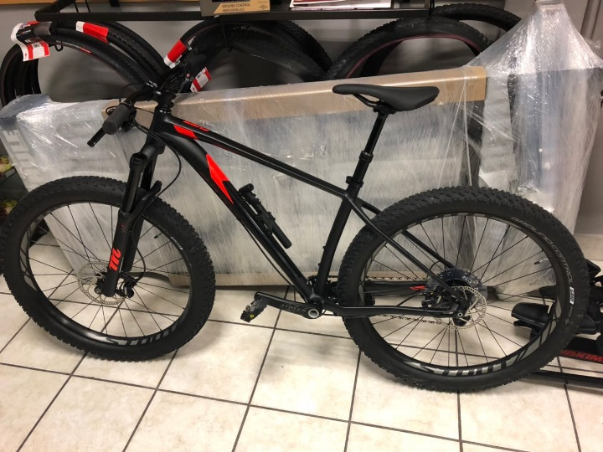Al ingresar a la escuela secundaria, Luis ha decidido iniciar un esquema de ahorro, reservando parte de lo que sus papás le dan para sus gastos en la escuela. Él desea comprar una bicicleta para unirse a un grupo de amigos que organizan paseos y otras actividades recreativas.

El papá y la mamá de Luis, para promover una cultura financiera en su hijo y apoyar su iniciativa, le han prometido que cada uno aportará una cantidad igual a la que logre ahorrar. De igual manera, el hermano mayor de Luis se ofreció a cooperar con parte de sus ahorros, estimando que podría aportar una cantidad de 250 pesos, al final.

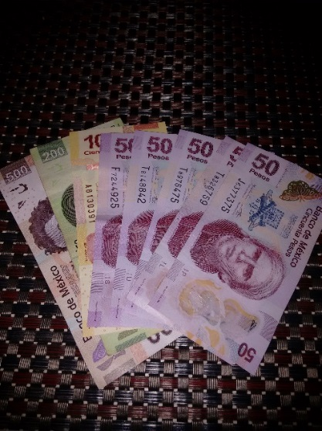Hay bicicletas de muy diferentes precios. Para explorar a qué tipo de bicicleta puede aspirar, Luis hizo un ejercicio de cálculo para determinar el monto total que logrará reunir, dependiendo de la cantidad que logre ahorrar inicialmente, planteándose las siguientes preguntas: ¿Si ahora tengo ahorrados 450 pesos, qué cantidad total reuniría? ¿Y si ahorro 655 pesos? ¿Cuánto necesito ahorrar si quiero comprar una bicicleta de 3400 pesos? ¿O la de 5200?

1. Ayuda a Luis a responder sus cuestionamientos y organiza la información en la tabla presentada más abajo. Escribe detalladamente tus procedimientos en el siguiente espacio y, compara y discute tus respuestas con las de tus compañeros.

|  |  |  |  |  |
| --- | --- | --- | --- | --- |
| Ahorro inicial de Luis | Aportación de su papá | Aportación de su mamá | Aportación de su hermano | Total reunido |
| 450 |  |  |  |  |
| 655 |  |  |  |  |
|  |  |  |  | 3400 |
|  |  |  |  | 5200 |

**Analizando con más detalle la situación**

1. Luis desea tener una perspectiva más amplia de la situación y analizar más casos posibles. Descarga y utiliza el Applet 1 para ayudar a Luis en sus propósitos. Modifica el contenido de las celdas de la tabla para que en cada renglón se refleje un caso de la situación planteada.

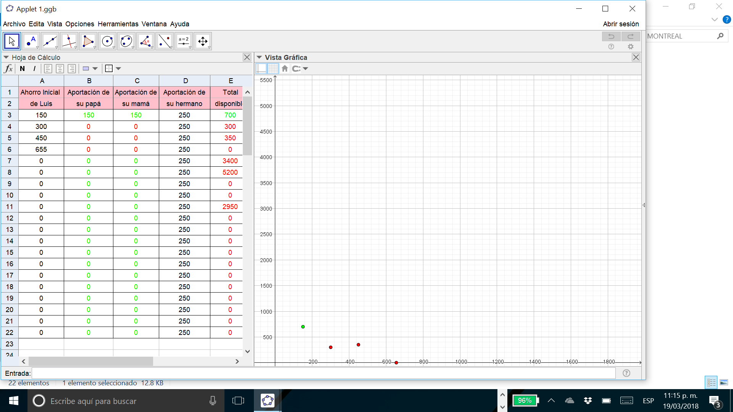

***Imagen de pantalla de Applet 1***

* 1. ¿Qué información adicional proporciona este Applet? Describe con detalle sus elementos de ayuda y la forma en que puede ser útil para analizar diferentes casos.

1. Luis se da cuenta de que puede simplificar el archivo para utilizar tres columnas en lugar de cinco. Descarga y abre el Applet 2, y completa la información de la tabla. ¿Por qué es más conveniente este archivo? Comenta con tus compañeros similitudes y diferencias, así como ventajas y desventajas al comparar los Applets 1 y 2. Escribe tus conclusiones.

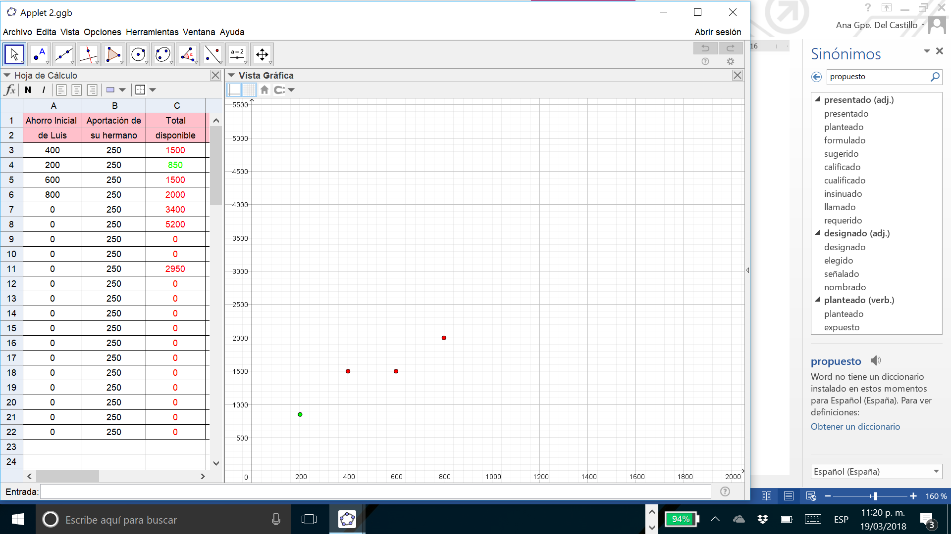

***Imagen de pantalla de Applet 2***

1. Para profundizar en la utilidad e interpretación de las gráficas, descarga y abre el Applet 3 (se recomienda abrir el archivo GeoGebra para guardar tu trabajo y hacer construcciones básicas, posteriormente). En ambas áreas gráficas, observa el punto de color verde y arrastra los demás puntos hasta que cambien su color a verde. Explica a tus compañeros la estrategia seguida, así como la información que brindan las coordenadas de estos puntos. Escribe las ideas centrales en el siguiente espacio. No olvides guardar el Applet 3 con todos los puntos en color verde, pues lo utilizaremos más adelante.

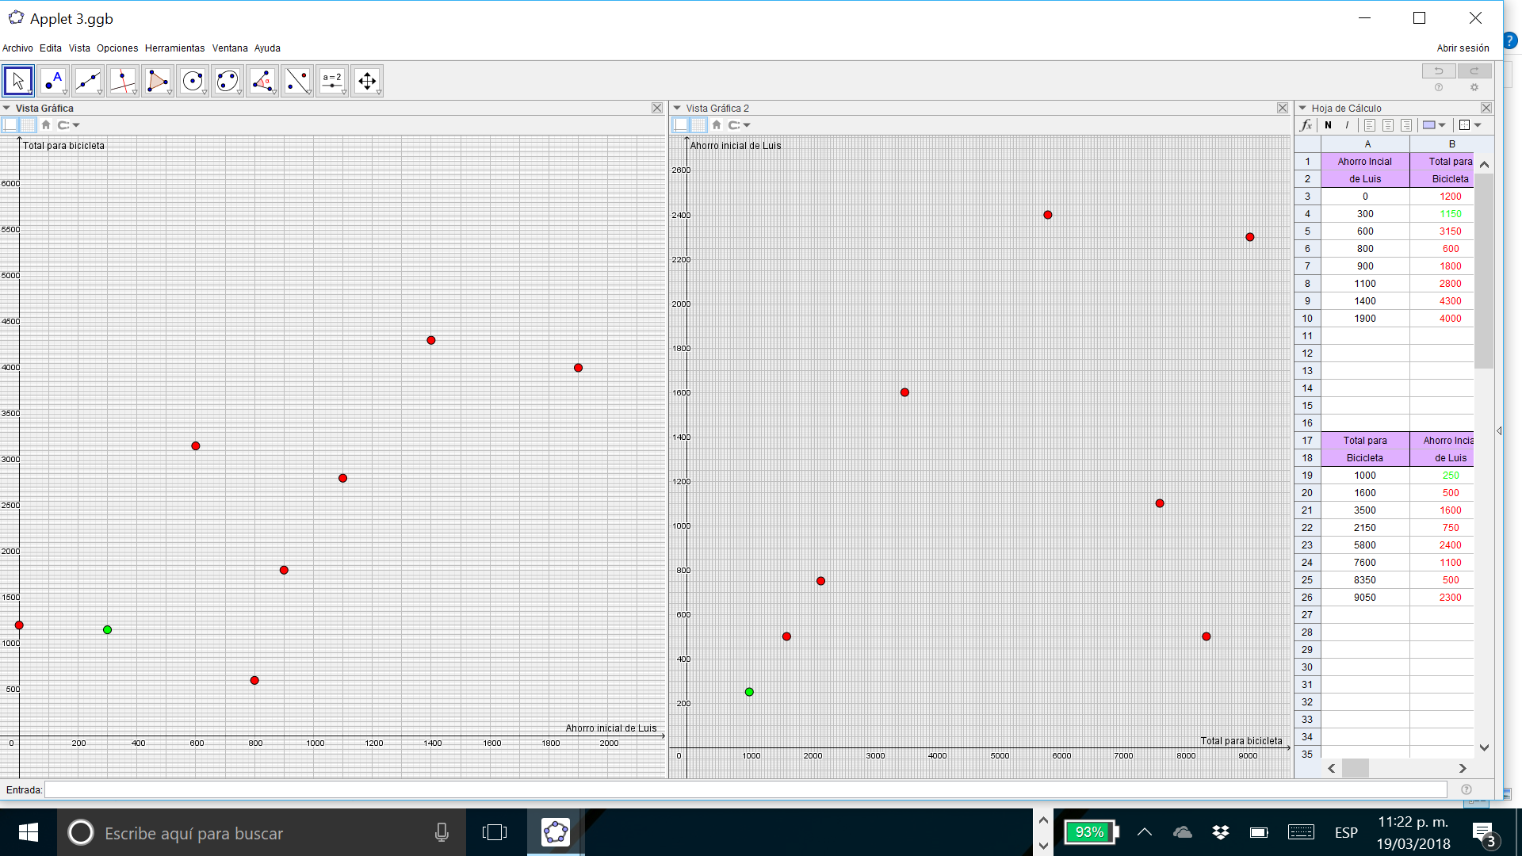

***Imagen de pantalla de Applet 3***

1. Para analizar y responder a las cuestiones planteadas hasta aquí, ha sido necesario calcular, en un caso, el total reunido para la compra de la bicicleta, a partir de la cantidad que logre ahorrar Luis inicialmente. En el otro caso, por el contrario, ha sido necesario calcular la cantidad que debe ahorrar Luis inicialmente, a partir del total a reunir para comprar una bicicleta de cierto precio.
   1. Describe con tus propias palabras el procedimiento general que debe seguir Luis para calcular el total reunido para la compra de la bicicleta, a partir de la cantidad que logre ahorrar inicialmente.
   2. Igualmente, describe con tus propias palabras el procedimiento general que debe seguir Luis para calcular la cantidad que debe ahorrar inicialmente, para comprar una bicicleta de cierto precio.
2. Si representamos el ahorro inicial de Luis con la letra , y con la letra , el total reunido para la compra de la bicicleta escribe una fórmula para calcular dependiendo del valor de , y otra fórmula para calcular dependiendo del valor de . ¿Qué semejanzas y/o diferencias encuentras entre ambas fórmulas? Comenta con tus compañeros y escribe en el siguiente espacio las principales ideas.
3. Abre de nuevo el Applet 3 que guardaste previamente, y en cada área gráfica, utiliza la herramienta recta para unir dos puntos de color verde. Con ayuda de tu profesor, activa la ecuación asociada a cada recta y compara con las fórmulas que escribiste en el punto anterior. ¿Qué diferencias y/o semejanzas encuentras entre las expresiones señaladas? Discute también con tus compañeros lo que representan todos los puntos de cada recta.
4. Reflexiona junto con tus compañeros y profesor, sobre la utilidad de tener una tabla, una gráfica y/o una ecuación para el análisis y la comprensión de la situación planteada.
5. Modificando las condiciones del problema: ¿Cómo cambiarían los resultados presentados en la tabla, en la gráfica y en la ecuación, si, finalmente, el hermano de Luis no puede cooperar con la compra? ¿O si aportara 300 pesos? ¿O si aportara 500?
   1. Descarga y abre el Applet 4 y explora la situación para distintos valores posibles de la aportación del hermano de Luis. ¿Cómo se afecta la gráfica? ¿Cómo se afecta la ecuación? ¿Y la tabla? Describe ampliamente y comparte tus hallazgos con tus compañeros.

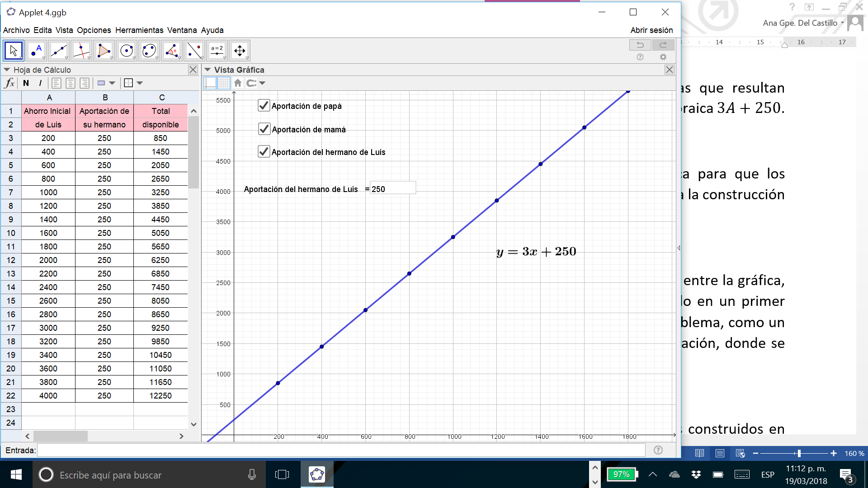

***Imagen de pantalla de Applet 4***

1. Explora ahora cómo cambian la tabla, la gráfica y la ecuación, si la mamá de Luis no puede cooperar para la compra de la bicicleta. ¿Y cómo cambiarían si, finalmente, tampoco el papá de Luis pudiera cooperar?
   1. Utiliza nuevamente el Applet 4, para explorar las nuevas situaciones planteadas. ¿Cómo se afecta la gráfica? ¿Cómo se afecta la ecuación? ¿Y la tabla? Describe ampliamente y comparte tus hallazgos con tus compañeros.

**Reflexiones finales**

Durante el análisis de la situación planteada en esta secuencia, aparecieron tablas de valores, rectas y ecuaciones lineales con dos variables. En esta sección se estudiarán de manera más general, las relaciones existentes entre ellas.

1. Descarga y abre el Applet 5. En él puedes explorar el efecto general en la ecuación y en la tabla, al cambiar el punto de intersección de la recta con el eje y, y/o la inclinación de la recta, mediante el arrastre de los puntos en color rosa y rojo. Presta especial atención, por un lado, a las cosas que cambian y, por el otro, a las que permanecen sin cambio. Escribe tus conclusiones y compáralas con las de tus compañeros.

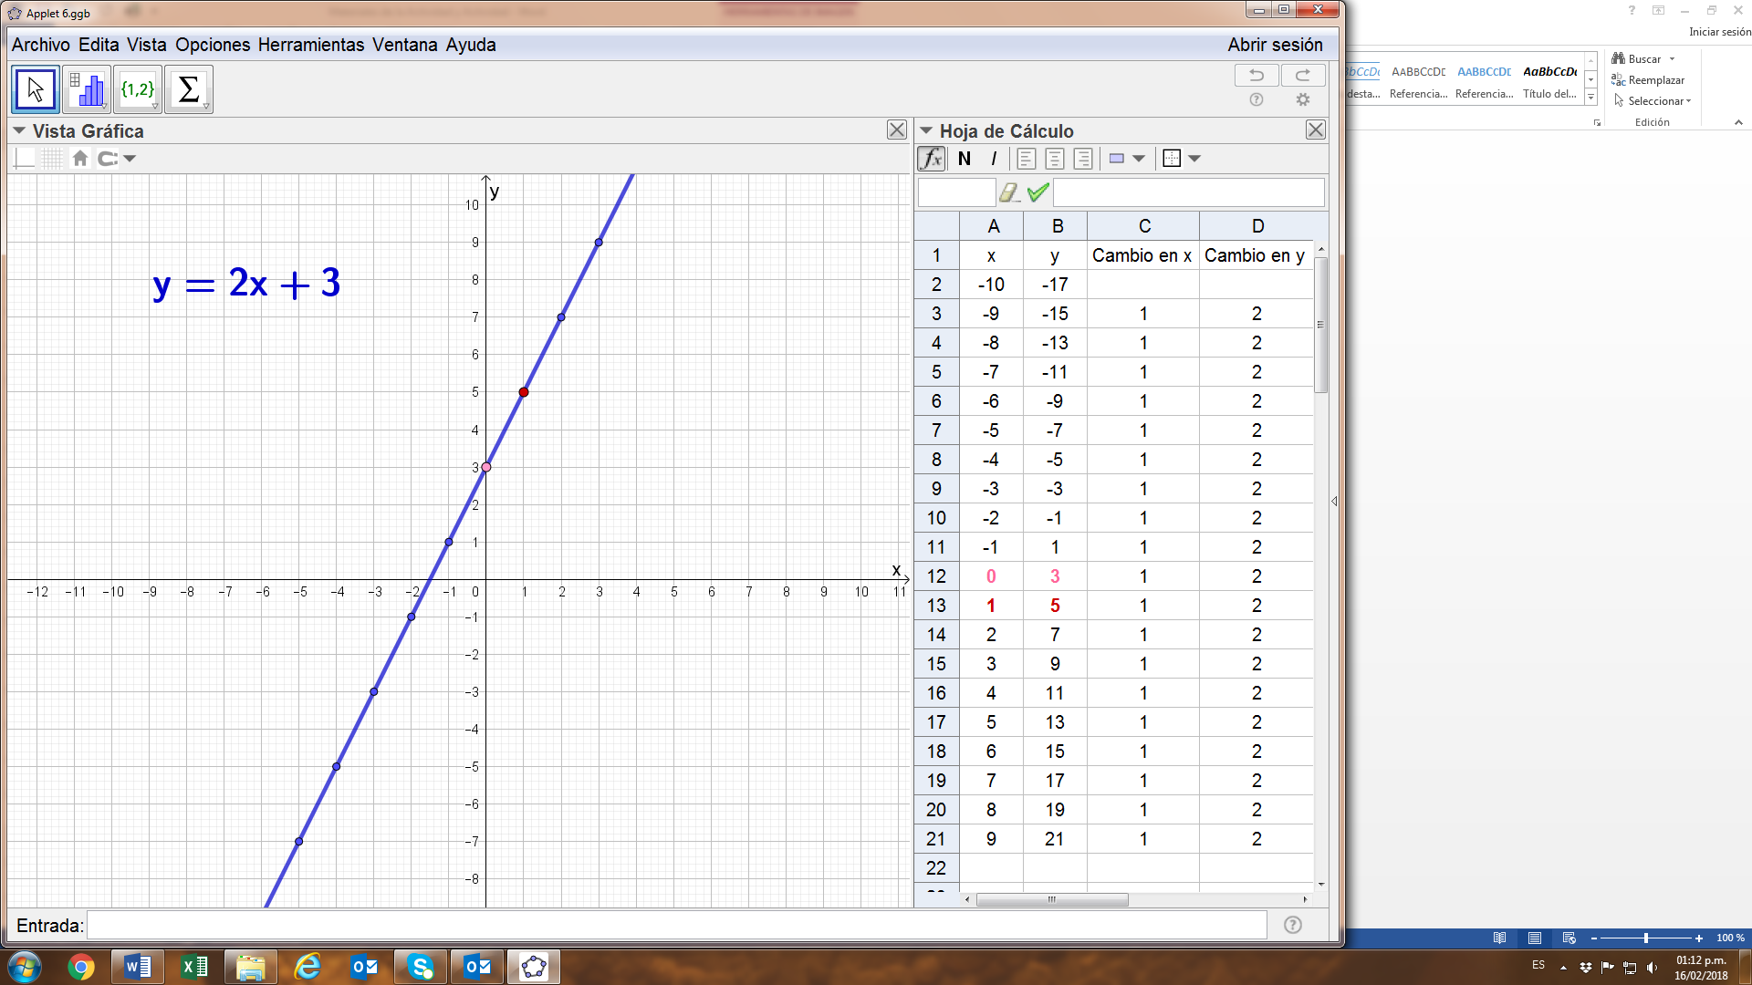

***Imagen de pantalla de Applet 5***

* 1. Efecto producido en la ecuación y en la tabla, al cambiar la intersección de la recta con el eje $y$.
  2. Efecto producido en la ecuación y en la tabla, al cambiar la inclinación de la recta.

1. Ahora, descarga y abre el Applet 6. Explora el efecto general en la gráfica y en la tabla, al cambiar los valores numéricos de la ecuación. Como en el caso anterior, presta especial atención, por un lado, a las cosas que cambian y, por el otro, a las que permanecen sin cambio. Escribe tus conclusiones y compáralas con las de tus compañeros.

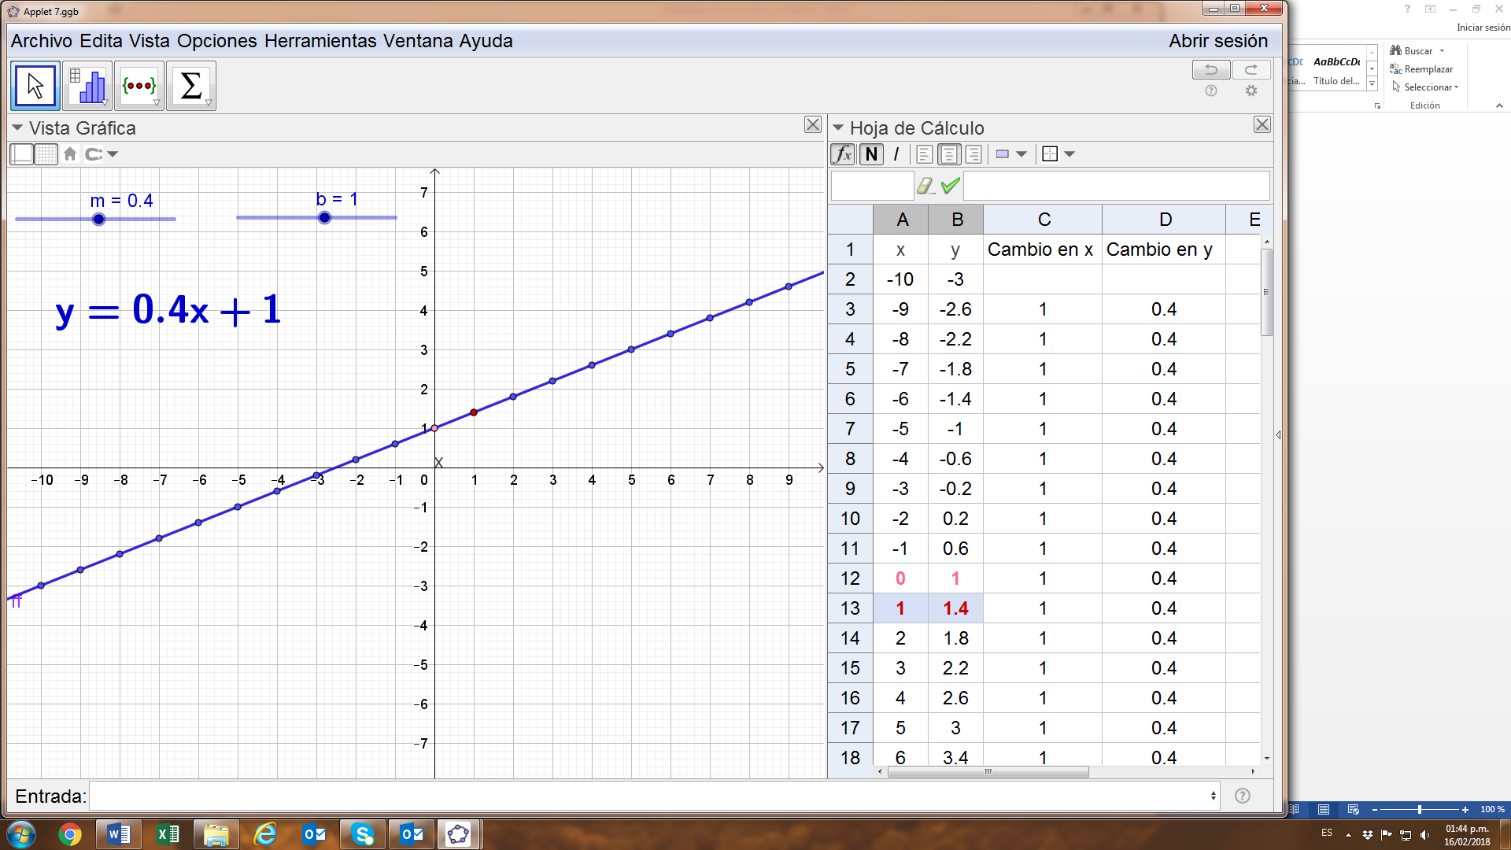

***Imagen de pantalla de Applet 6***

* 1. Efecto producido en la gráfica y en la tabla, al cambiar el valor del coeficiente de .
  2. Efecto producido en la gráfica y en la tabla, al cambiar el valor del término independiente.

1. Escribe un resumen con los principales hallazgos realizados en esta sección, sobre las relaciones existentes entre una ecuación lineal con dos variables, su gráfica y una tabla asociada.

1. Universidad de Sonora. México. [↑](#footnote-ref-1)
2. Universidad de Sonora. México. [↑](#footnote-ref-2)
3. Universidad de Sonora. México. [↑](#footnote-ref-3)